Vendredi 5 juin
Bonjour à tous !
Voici les réponses aux devinettes de jeudi !

Trouve l’intrus : monnaie, clou, théâtre, maison.

On peut dire « pièce de monnaie », pièce de théâtre, « une pièce de la maison », l’intrus est donc le mot clou.

Trouve l’intrus : Cœur, nœud, neuf, œuf.

« neuf »

Mon premier est le contraire de bas. haut

Mon deuxième est le contraire de tard. tôt

Mon troisième permet de rouler facilement. route

Mon tout est encombré les jours de départ en vacances. Une autoroute

Les devinettes d’aujourd’hui :

Mon premier est un oiseau que l'on dit voleur.

Mon deuxième est un animal à longues oreilles.

Mon troisième mouille.

Mon tout est un instrument de musique.

Trouve l’intrus :

chapeau, ver, pomme, tremblement.

ORTHOGRAPHE

DICTEE DE MOTS
Lis bien les mots puis demande à un adulte de te faire la dictée de mots, sans le modèle.
Demande-lui de souligner tes erreurs puis corrige-toi en vert, comme en classe.

Mots invariables : près - lorsque

Adjectifs: géant –géante –volant - volante - plein - pleine

Noms : une légende – un village – un lac – une luciole – un insecte – un voeu

Verbe : « raconter » conjugué à l’imparfait (un temps du passé)

Je racontais
Tu racontais
Il/elle/on racontait
Nous racontions
Vous racontiez
Ils/elles racontaient

Ecris 4 phrases en utilisant un maximum de mots de la dictée, fais-toi corriger par un adulte.

Vocabulaire / Les mots de la même famille
Termine la fiche 1, exercices 6, 7, 8 et 9 (je l’ai mise à nouveau en pièce jointe).

Conjugaison/ L’imparfait
Lors de la lecture du texte « les retrouvailles », tu as pu observer que le temps des verbes était au passé. Il était plus précisément à l’imparfait.
Voici une petite vidéo pour en apprendre davantage sur cette conjugaison.
https://lesfondamentaux.reseau-canope.fr/video/limparfait-un-temps-regulier.html
Lis bien et colle la leçon en pièce jointe dans le cahier d’EDL.
Relie les pronoms aux verbes suivants :
je ● ● tombions Je ● ● cachais
ils ● ● tremblais nous ● ● secouaient
il ● ● dessinaient on ● ● portions
elles ● ● oubliiez tu ● ● prépariez
Vous ● ● hurlait vous ● ● fermait
Tu ● Elles ●
elle ● Elle ●
Complète les terminaisons des verbes suivants à l’imparfait :

-> Sitôt qu’il se lev________ , il se lav________ les dents.

-> Vous parl________ pendant que l’on regard________ la télévision.

-> Dès que nous arriv________ en retard, nous copi________ des punitions.

-> Tu march________ vite et tu arriv________ toujours de bonne heure.

-> La souris avan________ alors que le chat recul________ !

-> Certaines personnes pouss________ pendant que d’autres tir________ la remorque.

Mathématiques
Ajouter un multiple de 100
Calcule sans poser l’opération :

476 + 200 = 256 + 500 = 199 + 800 =
305 + 300= 385 + 400 = 572 + 300 =
348 + 600 = 271 + 700 = 309 + 600 =

2 673 + 300 = 8 534 + 900 = 4 376 + 800 =
1 467 + 400= 3 645 + 700 = 5 632 + 500 =
6 087 + 600 = 5 843 + 200 = 4 864 + 700 =
Mesures de masses : g, kg, t
Regarde à nouveau les deux vidéos suivantes si besoin:
https://lesfondamentaux.reseau-canope.fr/video/mesurer-des-masses.html
https://lesfondamentaux.reseau-canope.fr/video/des-ordres-de-grandeur-entre-le-kg-et-le-g.html
Relis « je retiens »page 76.
Exercices n°3 et n°4 page 77.
Problèmes
Laurie a fait cuire 475 g de pâtes qu’elle a pris dans un paquet de 1kg.
Quelle masse de pâtes reste-t-il dans le paquet ?
Calculs :

Phrase réponse : ………………………………………………………………..……………………….
Paul achète 10 baguettes de pain pesant chacune 250g.
Quelle masse de pain achète-il?
Calculs :

Phrase réponse : ………………………………………………………………..……………………….

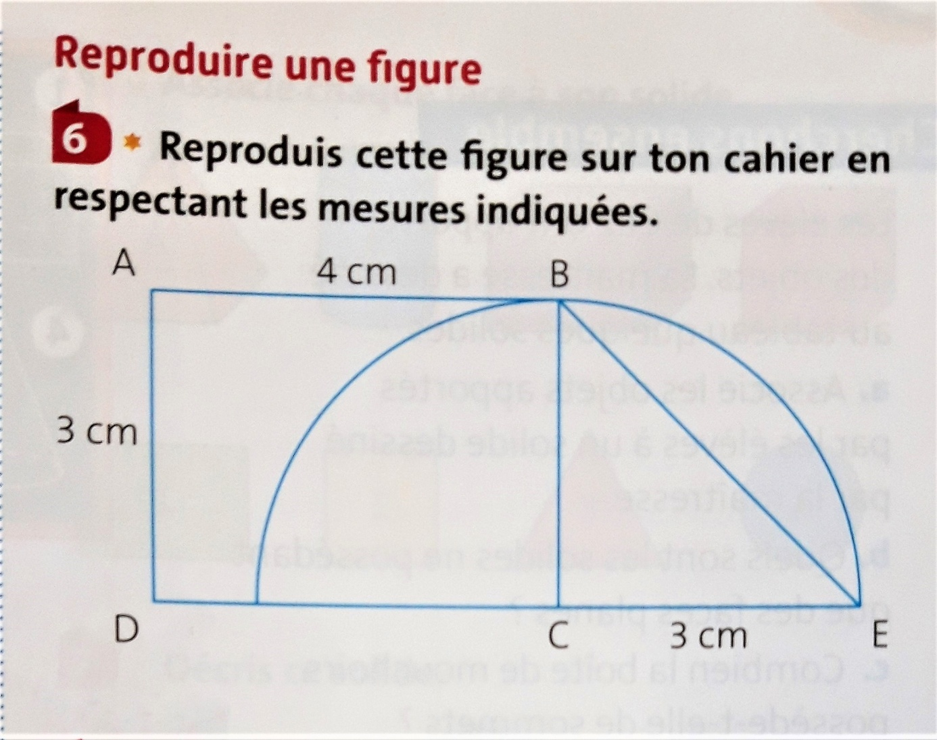

Chant
Continue à apprendre la nouvelle chanson qui se nomme « Voyages », écrite et interprétée par la chanteuse Lior Shoov.
https://www.youtube.com/watch?v=IZgciFzMiwI

Questionner le monde

Histoire : Moyen Âge : Travaille sur la fiche « la vie hors du château » en pièce jointe.
Arts visuels
Tu peux commencer le projet blason du Moyen Âge, en pièce jointe.
Poésie
Continue d’apprendre la poésie que tu as copiée sur le printemps.

